Nama : Stevano Titondea Prayoga Putra

NIM : A11.2019.11831

Java : Java 11.0.10 LTS

Source Code juga bisa dilihat di github saya [JAVA-Dasar/Main.java at main · n0tavaliduser/JAVA-Dasar (github.com)](https://github.com/n0tavaliduser/JAVA-Dasar/blob/main/Pertemuan%202.2/src/PBO/Main.java)

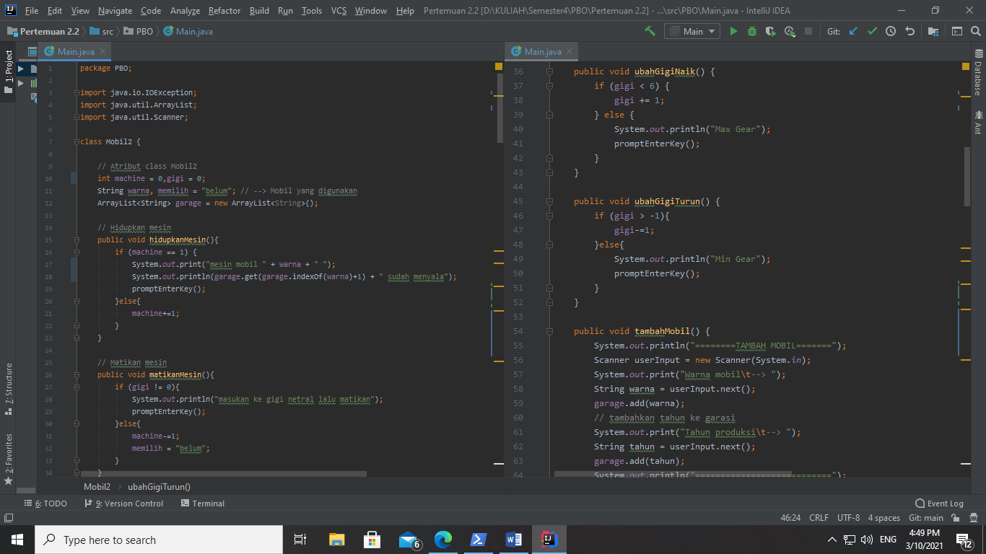

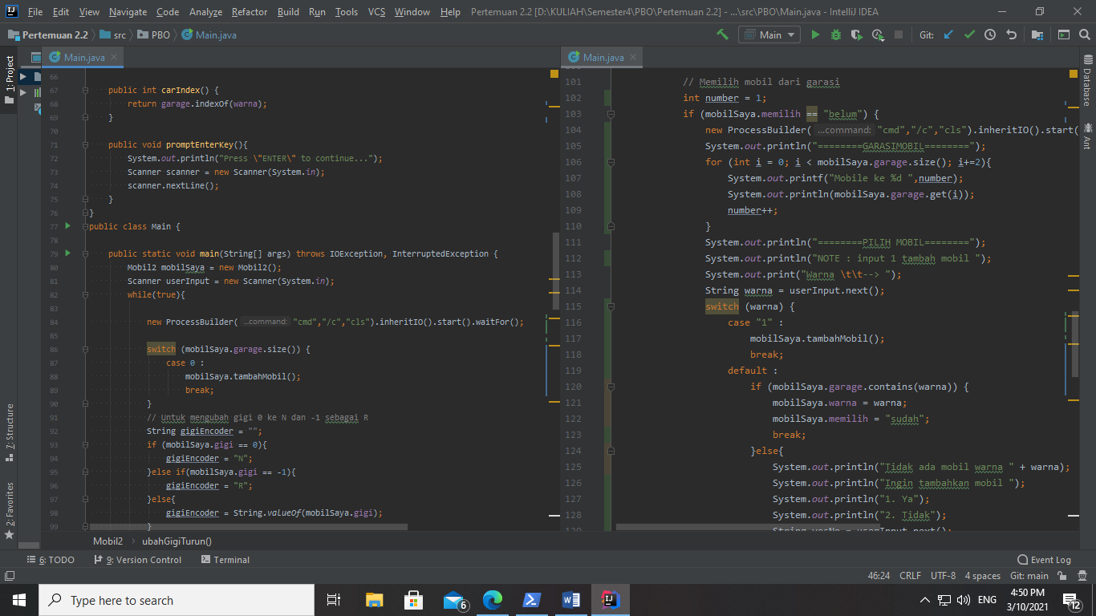

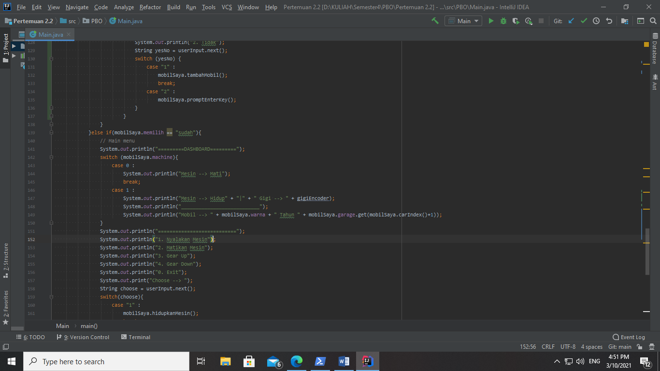

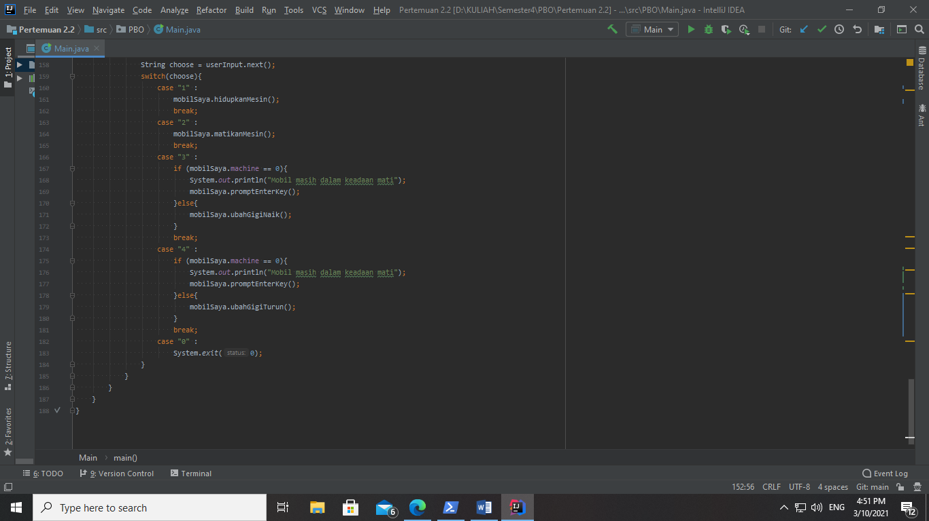

Program MobilDemo2

Atribut :

1. Garasi (Array List) : menampung mobil pada garasi[genap] dan tahun produksi pada garasi[ganjil].
2. Mesin (integer) : menampung nilai 1 dan 0, 1 berarti mesin hidup dan 0 berarti mesin mati
3. Gigi (integer) : dengan range -1 sampai 6. -1 = R (mundur), 0 = N (netral)
4. Warna (String) : menampung nilai String warna mobil
5. Tahun Produksi (String) : masuk ke dalam garasi[ganjil]

Method :

1. void hidupkanMesin() : menyalakan mesin / membuat nilai mesin menjadi 1
2. void matikanMesin() : mematikan mesin / membuat nilai mesin menjadi 0
3. void ubahGigiNaik() : menaikan nilai gigi senilai 1 setiap kali di eksekusi
4. void ubahGigiTurun() : menurunkan nilai gigi senilai 1 setiap kali di eksekusi
5. void tambahMobil() : menambahkan mobil ke dalam array garasi
6. int carIndex() : mereturn nilai index dari warna mobil, jika ingin memanggil tahun produksi maka carIndex()+1
7. void promptEnterKey() : hanya method tambahan untuk menahan notif muncul (tidak mempengaruhi atribut dalam class mobil)

Output :

Input warna mobil karena harus punya mobil jika ingin pakai mobil



Setelah menginput warna input tahun produksi



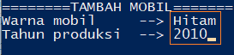

Setelah itu program menampilkan isi dari atribut garage (garasi)

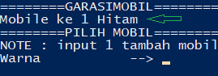

Jika input 1 maka akan menambahkan mobil, method tambahMobil()

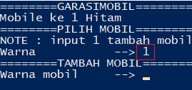

Mobil sudah bertambah menjadi 2 di garasi

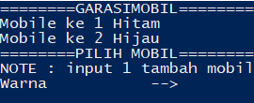

Pada contoh output saya akan menggunakan yang hijau tahun 2002 dan pada awal mesin masih bernilai 0 atau mati dan fungsi menu nomor 2, 3, 4 tidak akan bisa dieksekusi

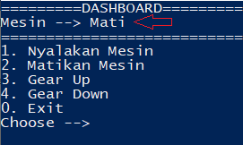

Notifikasi yang akan muncul pada menu 2, 3, 4 jika mesin masih bernilai 0 atau masih dalam keadaan mati.

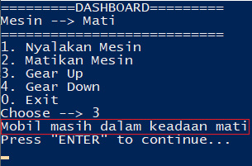

Jika mobil telah dinyalakan maka akan muncul tampilan dashboard

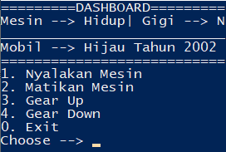

Menu 3 naikan gear maka di dashboard akan berubah menjadi 1

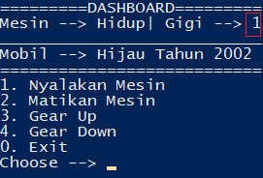

Jika gigi sudah ada di angka 6 maka tidak akan bisa dinaikan lagi Karena sudah maksimal

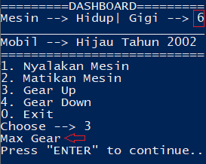

Gigi R bernilai -1 maka setelah N diturunkan 1 kali = R

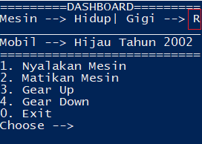

Jika gigi belum di netral maka mesin tidak bisa dimatikan

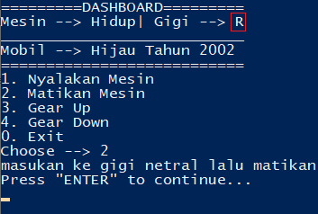

Untuk mengganti mobil bisa dimatikan dan akan masuk ke garasi kembali

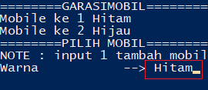

Pada dashboard setelah di nyalakan terlihat bahwa sekarang mobilnya Hitam tahun 2010

